FICHA DE TRABAJO
Academia de SEGUNDO GRADO
Asignatura:  Historia | Bloque III  Siglo XVIII novohispano. | Sesiones:  4 | Fecha:  Martes 15 y jueves 17 de Junio del 2021.
Secuencia 25:  La cultura y la sociedad novohispana en el siglo XVIII | Aprendizaje esperado:  Reconoce las instituciones y prácticas de tipo colonial que organizaron la economía del virreinato, encomienda, repartimiento, tributo, mercedes de tierra, reales de minas. |  | Producto:  Cuadros
ACTIVIDADES
Hoy iniciamos las actividades del día con la asignatura de Historia, para ello abre tu libro en la página 210, en tu libreta escribe la fecha, tu nombre y el título de la secuencia de estudio “La cultura y la sociedad novohispana en el siglo XVIII”, también escribe lo que conocerás con las actividades a realizar, lo encuentras al final de la página.
- Lee con mucha atención los subtemas: “La ilustración”, “La ilustración y los criollos en la Nueva España”, “Desigualdad en la Nueva España” y “Proyectos urbanos”, subraya lo que consideres más interesante, luego anótalo en tu libreta. (páginas 211 y 212).
- Realiza lo siguiente de acuerdo a lo leído en la actividad anterior.
Escribe dos elementos que hayan ocasionado el contagio de enfermedades entre la población de La Nueva España.
-
-

Escribe que medidas tomaron los reformistas borbones para evitar el contagio de enfermedades.

¿Cómo le explicarías a la población del siglo XVIII, sobre como se podría prevenir el contagio de enfermedades?

- Para finalizar, lee con mucha atención y subraya lo que te parezca más interesante de los subtítulos: “Instituciones educativas y artísticas”, “Instituciones científicas” y “Alejandro de Humboldt”. (Páginas 213-214), enseguida copia el siguiente cuadro y complétalo con lo que leíste.

Colegios e instituciones ilustrados
Nombre de la institución | Funciones
La academia de San Carlos | Impartía clases de dibujo, escultura, arquitectura, grabado y matemáticas.

*NOTA: tomar fotografía de tus actividades (incluir fecha, asignatura y nombre completo) y mandarlas por WhatsApp.
Evaluación  Realizar todas las actividades 80%  Letra y ortografía 10%  Firma del padre o tutor 10%  100% |  | Recursos  Libro de texto  Libreta  Celular  Marcatextos
Asignatura:  Lengua extranjera. (Inglés) | Bloque III  Ambientes sociales de aprendizaje: Académico y de formación. | Sesiones:  3 | Fecha:  Lunes 14, miércoles 16 y viernes 18 de Junio del 2021.
Secuencia:  Actividad comunicativa:  Búsqueda y selección de  Información. | Aprendizaje esperado:  Que los estudiantes aprendan a realizar una pregunta en pasado simple, además que aprendan a contestarla. |  | Producto:  Tablas
ACTIVIDADES
- Lee, analiza y copia las siguientes tablas en tu libreta:
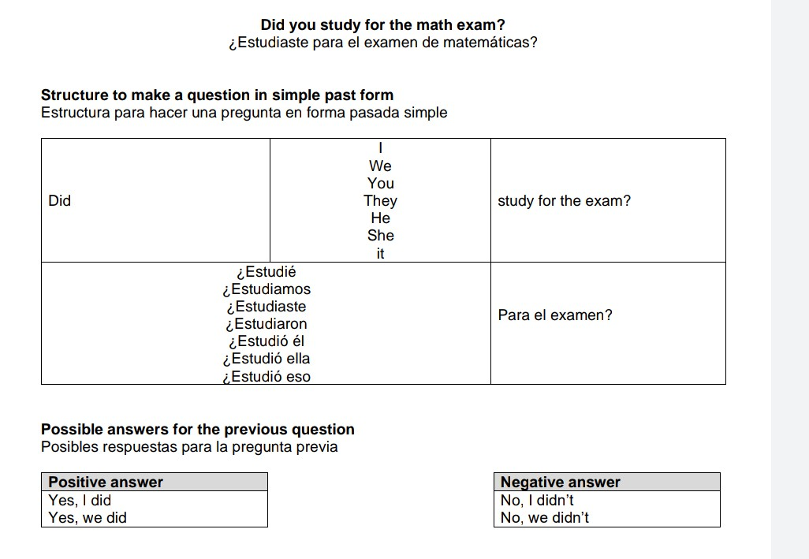
- Copia la siguiente tabla en tu libreta y complétala.
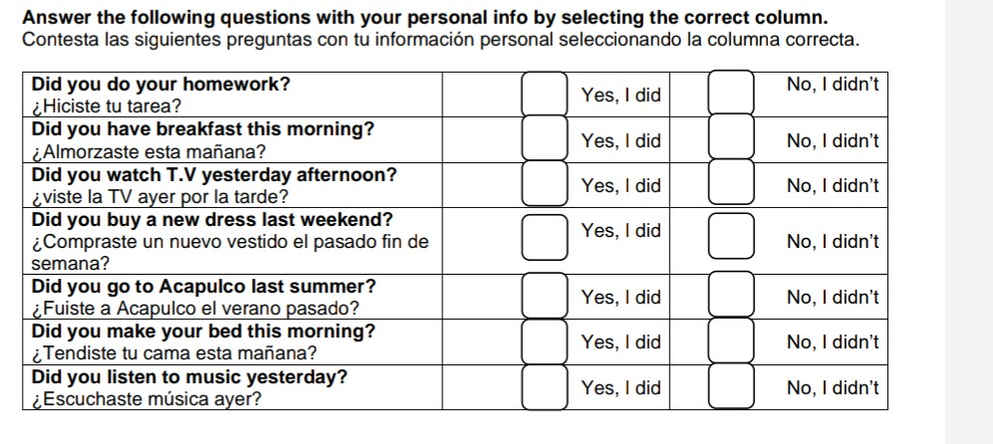
*NOTA: tomar fotografía de tus actividades (incluir fecha, asignatura y nombre completo) y mandarlas por WhatsApp.
Evaluación  Realiza todas las actividades 100% |  | Recursos  Celular  Cuaderno

